Programación en Bash
Nombre alumno: Patricio Quiroz Vargas

Modalidad de trabajo y evaluación.
Observación: Todo lo mencionado en esta sección se evaluará y calificará.
Usted deberá anotar su trabajo en este documento, el que deberá ser enviado por correo al profesor una vez finalizado la sesión del laboratorio y la hora establecida.
Se recomiendo hacer capturas de pantallas para evidenciar el trabajo realizado. Cada requerimiento deberá ser cumplido. Estas capturas deben ser sólo de la sección de interés y no de todo el escritorio. Las imágenes deben estar comprimidas para visualización en pantalla.
Si buscó información, incluya las referencias respectivas.
Revise su ortografía. Sea ordenado y preciso en sus explicaciones.
El nombre del archivo debe ser: programación-bash-lab2_NombreApellido.zip
Dicho archivo debe contener los siguientes archivos:
funcionamiento_NombreApellido.doc
dirmonitor.sh
El correo debe llevar por título [TSSOO]Programacion-Bash-Lab2.
El documento debe tener la siguiente estructura:
    - Nombre del comando
    - Sintaxis
    - Descripción
    - Ejemplo de uso (transcripción de la salida de la sesión unix en donde se ejecutó exitosamente el script)

Evaluación:
Entrega Viernes 6 de Mayo antes de las 12:00 y trabajo presencial: Máximo 100%.
Entrega Viernes 6 de Mayo antes de las 12:00 y trabajo no presencial: Máximo 90%.
Entrega Viernes 6 de Mayo después de 12:01 y antes de las 23:59: Máximo 80%.
Entrega Lunes 9 de Mayo de las 23:59: Máximo 70%.
Entrega Martes 10 de Mayo, desde las 00:00, hasta Miércoles 11 de Mayo, antes de las 23:59: Máximo 40%.
Jueves 12 de Mayo, 00:00 en adelante: Máximo 0%

Preparación de la sesión de trabajo en el laboratorio.
- Crear una máquina virtual. Puede ocupar una creada con anterioridad.(0pts)
 | Máquina Virtual
Nombre | Linux
Sistema Operativo | Linux
Versión | Debian
Memoria RAM | 256[MB]
Disco Duro IDE  (imagen entregada en el lab). Disco duro IDE. | linux-hd-ide.vdi
Red | NAT
URL disco duro virtual:
http://www.decom-uv.cl/~gabriel/tssoo/linux-hd-ide.vdi.zip
El disco duro tiene una imagen básica de la distribución Debian. La password de root es admin123 .
Si tiene problemas con agregar el disco duro virtual entregado, reconfigure su número serial con el comando VBoxManage internalcommands sethduuid

Monitor de directorio

Nombre
dirmonitor.sh: monitor de cambios de contenido en un directorio determinado.

Sintaxis
dirmonitor.sh <segundos> <directorio>
  - <segundos>: número natural que representa cada cuántos segundos revisa si hay cambios
  - <directorio>: es el nombre del directorio que se desea monitorear. Este nombre debe ser la ruta completa.

Descripción y requerimientos
dirmonitor.sh es un script Bash que cada cierta cantidad de tiempo, revisa si el contenido de un directorio ha cambiado o no. Si hay cambios, imprime en la salida estándar un aviso que señala que hubo un cambio. Debe presentar el contenido del directorio antes y después del cambio. Además, sólo debe aceptar rutas completas de directorios. Por ejemplo, /home/odunham/dir1 es la ruta completa del directorio dir1.

Diagrama de funcionamiento
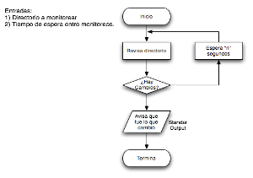


NO

Ayuda y observaciones
Investigue el comando md5(1) y cómo este le puede ayudar a su tarea.
Si se invoca el script sin argumentos, éste debe mostrar una pequeña ayuda de uso.

Desarrollo:
    - Comando: md5sum, para realizar el monitoreo del directorio se ocupo este comando que necesita como entrada el directorio que necesita monitorear, luego el crea un id único del directorio (hash) que permite a través de un algoritmo, comprobar si se realizaron cambios en el directorio comparando su hash actual con el anterior. En el script dirmonitor.sh, la entrada para este comando se le asigna al comenzar el script con la ruta indicada por el usuario, y luego se le asigna la misma entrada según la cantidad de segundos ingresados, luego compara y si hay cambios los señala.

Referencias: http://goo.gl/OHyAS , http://goo.gl/lBDwb, http://goo.gl/61iK1

    - Sintaxis: En este caso el comando se ocupo de la siguiente forma ocupando pipa:
Var = ´ls <ruta_directorio_a_monitorear> | md5sum´

En este laboratorio se le asigno a una variable para luego comprobar los posibles cambios.

    - Descripción:

    - Var : Variable que almacena el hash, el id del directorio
    - ls <ruta_directorio_a_monitorear> : Directorio que se estará monitoreando
    - | : pipa que direcciona la entrada al comando md5sum
    - md5sum: Leer descripción del el punto anterior.

Referencias: http://goo.gl/0A9UN

    - Ejemplo de uso (transcripción de la salida de la sesión Unix en donde se ejecutó exitosamente el script)
Como ejemplo de uso, se describirá el script donde se ocupa y luego veremos los resultados de este
A) El script dirmonitor.sh: Este script queda almacenado en el directorio “/”

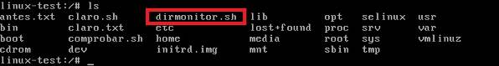

B) El script esta codificado de la siguiente forma: ocupando el comando “vim dirmonitor.sh”
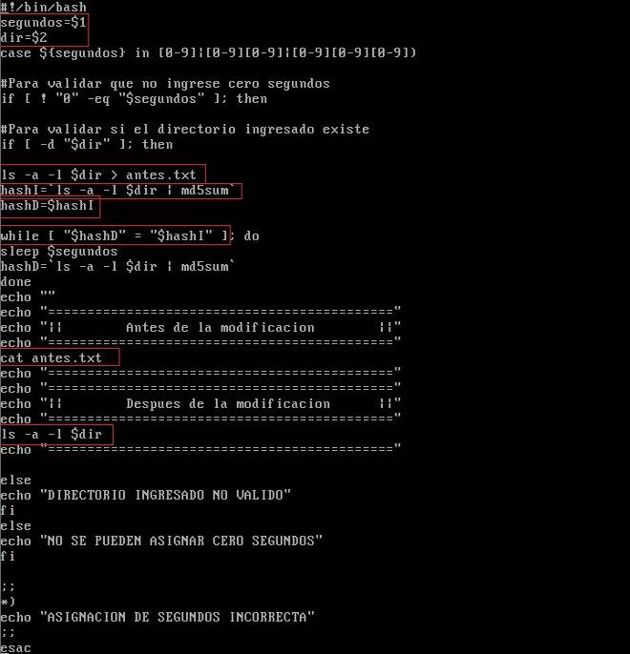
En los rectángulos de color rojo se destacan a mi parecer las líneas más importantes del script detallándolas de arriba hacia abajo realizan:
1) Se le asignan a las variables $segundos y $dir los valores ingresados en primer y segundo orden al ejecutar el script.
2) Se crea un archivo que contendrá los valores iniciales del directorio ingresado, osea antes de las modificaciones que se realicen a ese directorio.
3) Se crea el hash “hashI” del directorio ocupando el comando md5sum, utilizando como entrada el contendido del directorio ingresado.
4) Se crea el hash que se ocupara para reconocer modificaciones del directorio, “hashD”, inicialmente se le asigna el mismo valor de “hashI”.
5) En el bucle while se evalúan si hubo algún cambio entre “hashI” y “hashD” en el caso de cambio, se sale del bucle y muestra los cambios; sino sigue ejecutándose hasta alguna modificación.

6) Cuando se realiza una modificación se muestra el contenido inicial del directorio
7) Y también se muestra el nuevo contenido del directorio.

C) Como ejemplo del script se modificara el directorio “/home”. Cabe recordar que el script puede modificar cualquier directorio y está capacitado de reconocer directorios no existentes y segundos nulos como entrada.
Inicialmente se tiene en el directorio:

D) Luego de darle los permisos de ejecución al script dirmonitor.sh se ejecuta con los siguientes para metros:
5 segundos.
/home directorio a monitorear.
& para que el script se ejecute en segundo plano y se pueda modificar el directorio.

Entonces la instrucción es:
./dirmonitor.sh 5 /home &

E) Ahora solo queda modificar el directorio, como ejemplo se ingresa el directorio “taller_ssoo”
mkdir /home/taller_ssoo, y se obtiene:
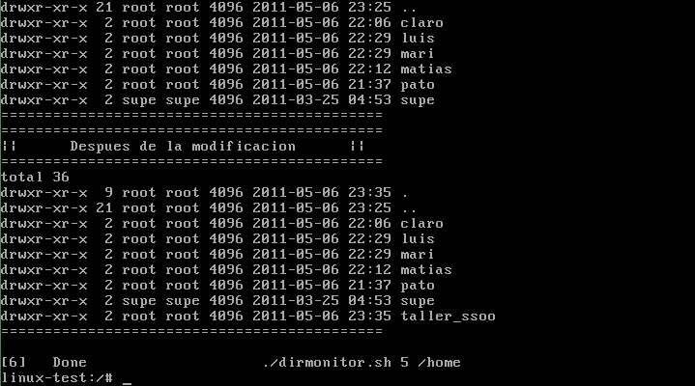
El directorio se ha modificado, se ha ingresado el nuevo directorio y el script arroja el resultado.

